附件4

2023年民营经济系列职称申报指南

2023年10月

贵州省人力资源和社会保障厅

1. **使用对象：用人单位**

**1.操作说明**

## 1.1系统登录

### 1.1.1功能描述

该功能用于用户凭系统账号登录系统并使用相关功能。

### 1.1.2业务流程

无。

### 1.1.3操作步骤

1）用户使用谷歌浏览器打开“贵州省人才人事综合业务管理服务平台”，网址：http://61.243.1.100:8888/

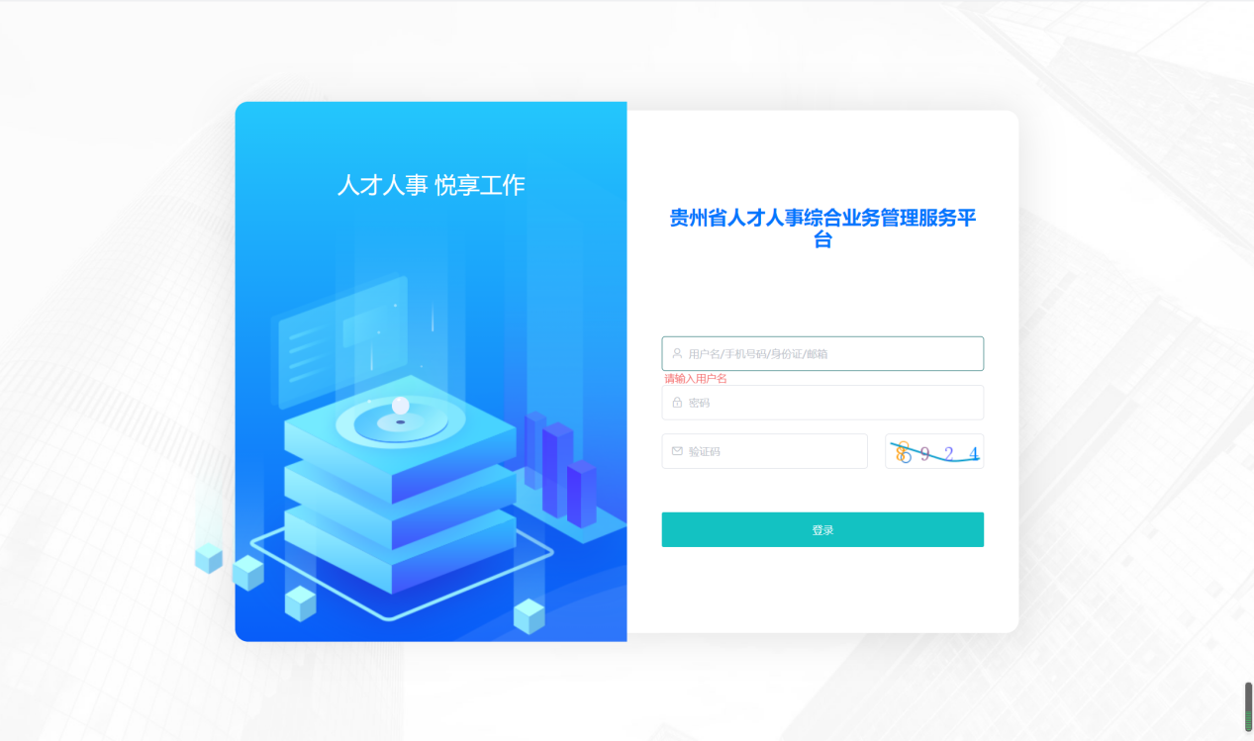

1. 个人用户的账号由用人单位分配，单位用户账号由上级部门分配。用户输入账号后点击登录，即可进入“贵州省人才人事综合业务管理服务平台”首页。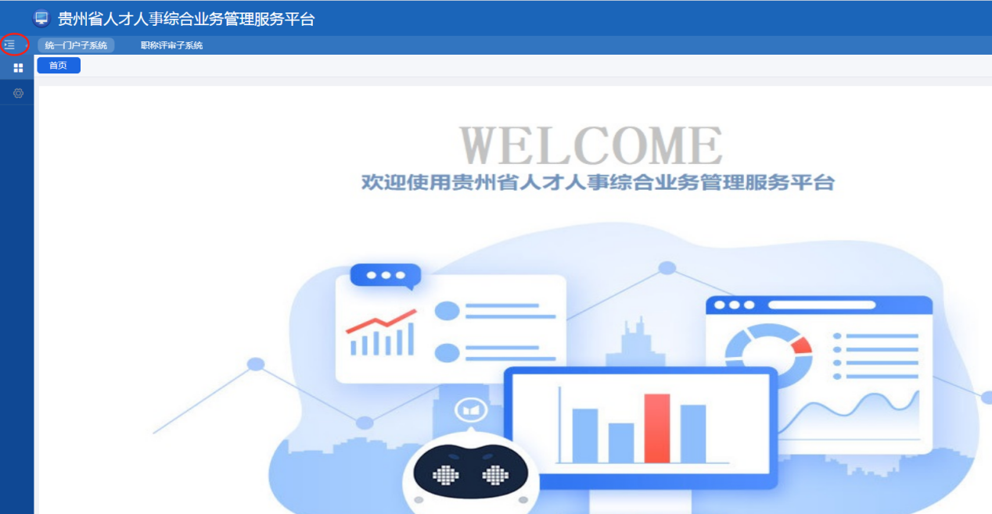

点击红圈处的符号。

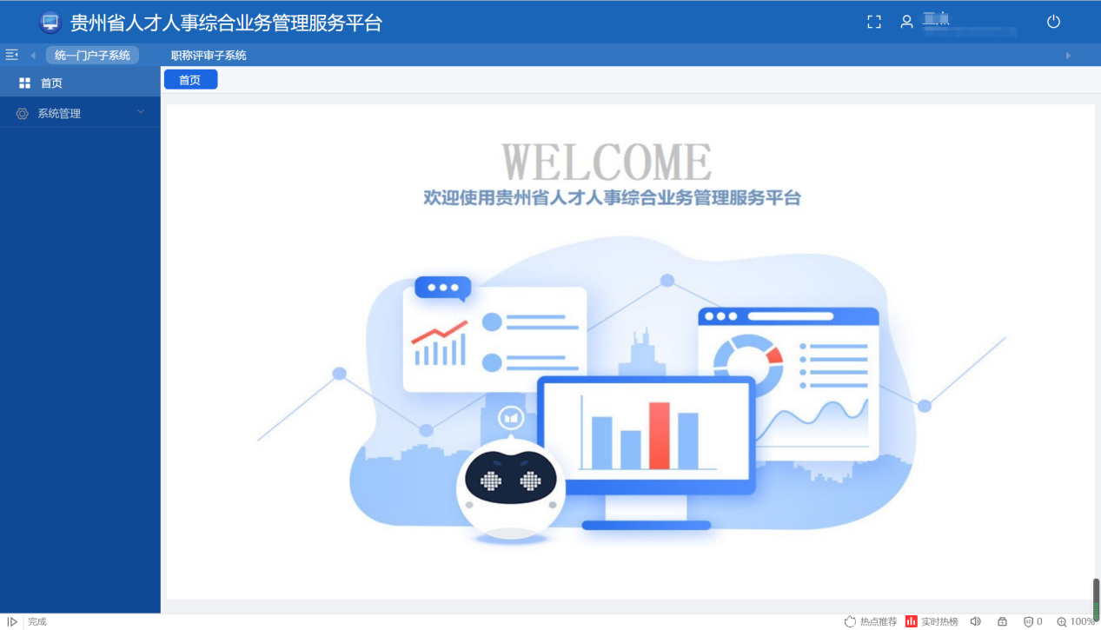

## 1.2系统管理

### 1.2.1功能描述

该模块可用于用户进行密码修改操作。

### 1.2.2业务流程

无。

### 1.2.3操作步骤

1）用户依次点击【统一门户子系统】->【系统管理】->【密码修改】，进入密码修改页面。

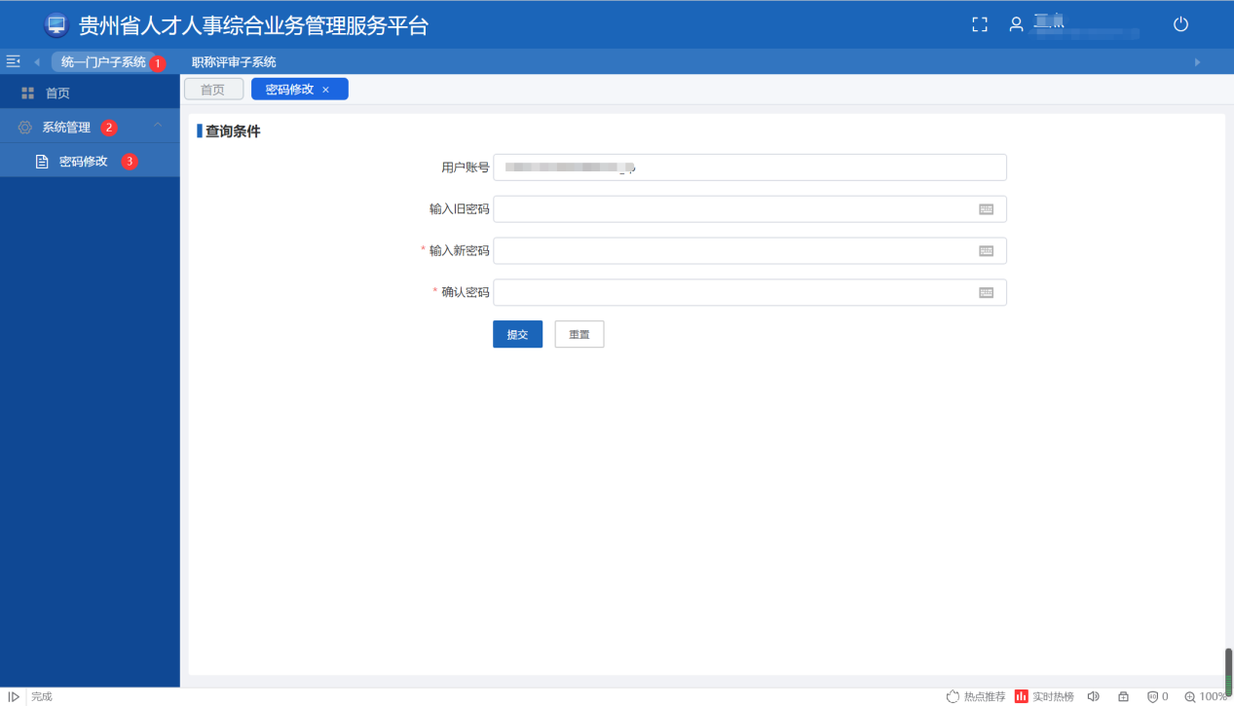

用户输入旧密码、新密码以及确认密码后，点击“提交”按钮完成密码修改。

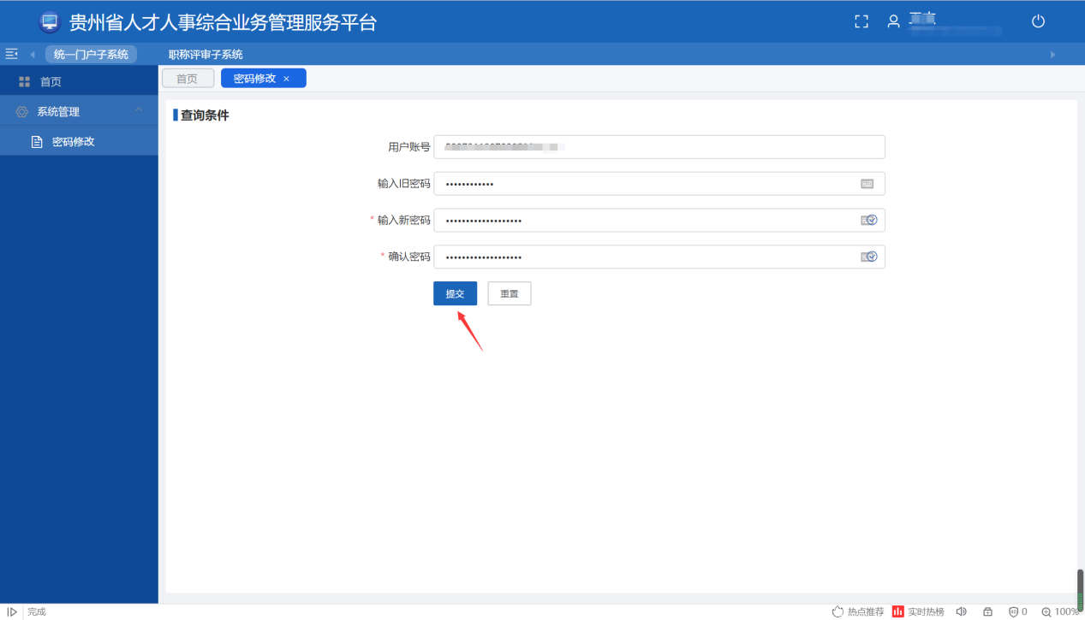

#### **1.2.3.1个人账号管理**

1）如果需要为本单位的职称申报人员创建个人账号，依次点击【职称评审子系统】->【账号管理】->【个人账号管理】进入个人账号管理页面。

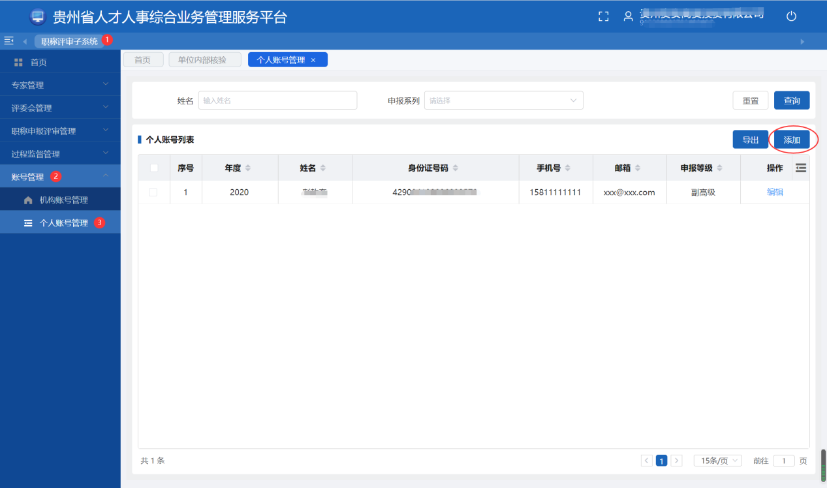

2）点击“添加”按钮，填写相关信息后点击“确认”按钮即可完成个人账号创建。系统将使用身份证号码为该申报人创建账号。

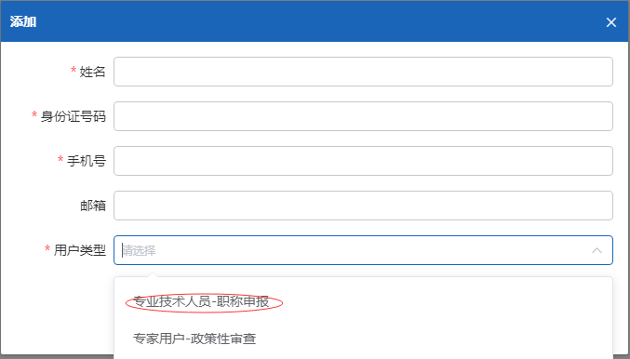

用户类型这里选择“专业技术人员-职称申报”。

## 1.3材料审核上报功能

**1.3.1功能描述**

本单位申报人完成职称申报，点击“申报”后，用人单位使用该模块对本单位申报人的申报材料进行审核。

### 1.3.2业务流程

无。

### 1.3.3操作步骤

依次点击【职称评审子系统】->【职称申报评审管理】->【单位内部核验】进入审核页面。

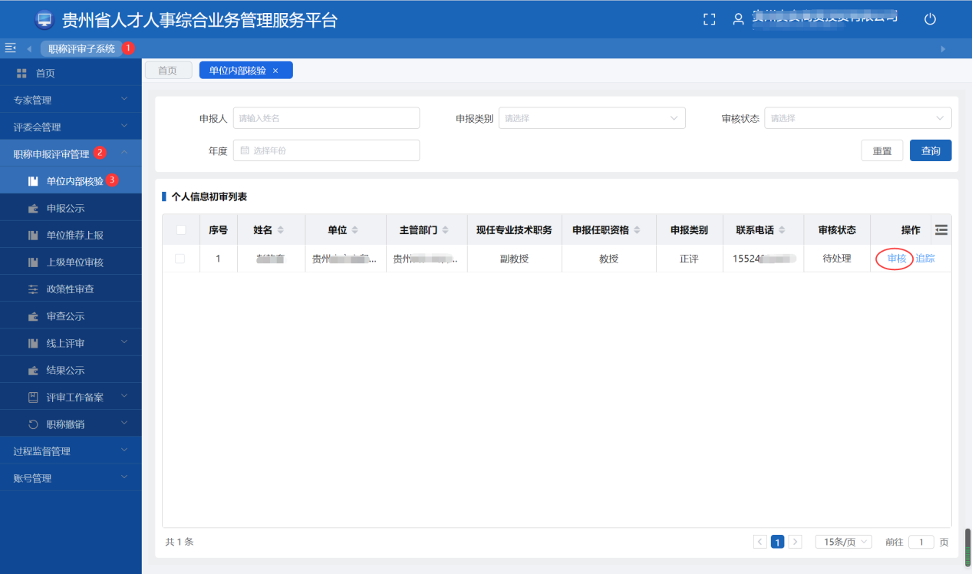

点击“审核”按钮，可查看申报详情，单位填写核验意见后，点击“核验通过”按钮。若需要退回给申报人，可点击“核验不通过”。

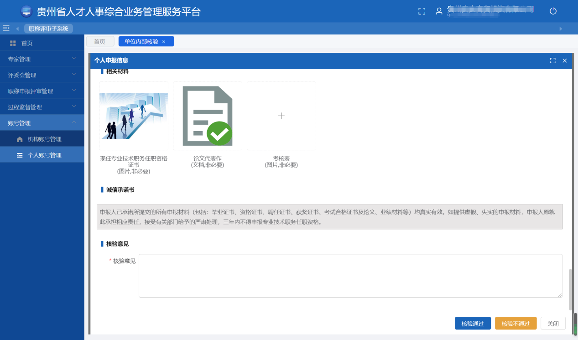

后续该人员的申报进展可通过“追踪”按钮查看。

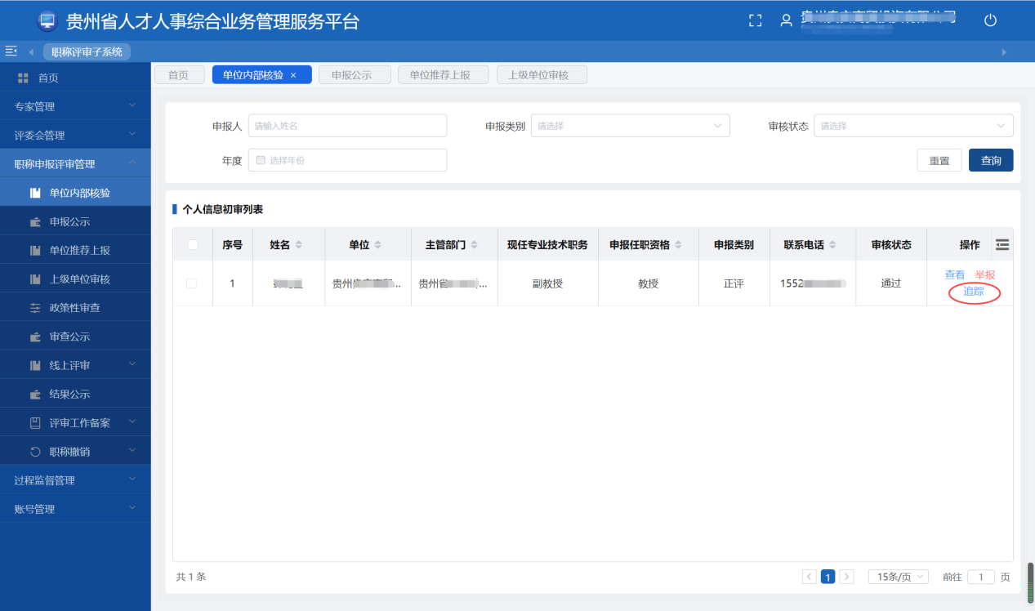

核验完成后，点击【申报公示】菜单进入申报公示页面。点击“新增”按钮。

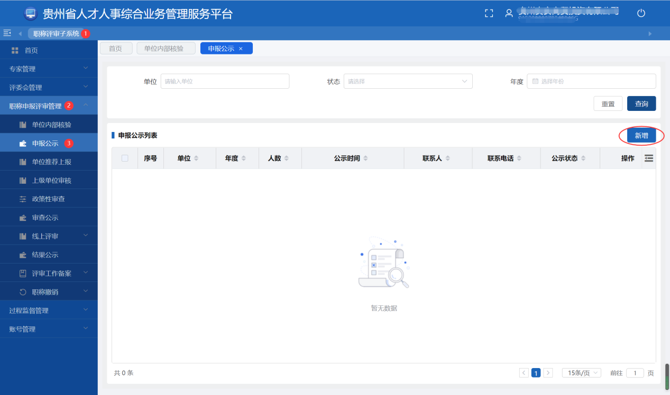

在该页面中，用户需要填写相关公示信息，其中“公示结束日期”将由系统根据公示起始日期和公示天数扣除节假日后自动得出。目前系统中限制公示期不能少于5个工作日。“公示名单”一栏列出了所以通过单位内部核验的人员。填写完成后点击“保存”按钮。

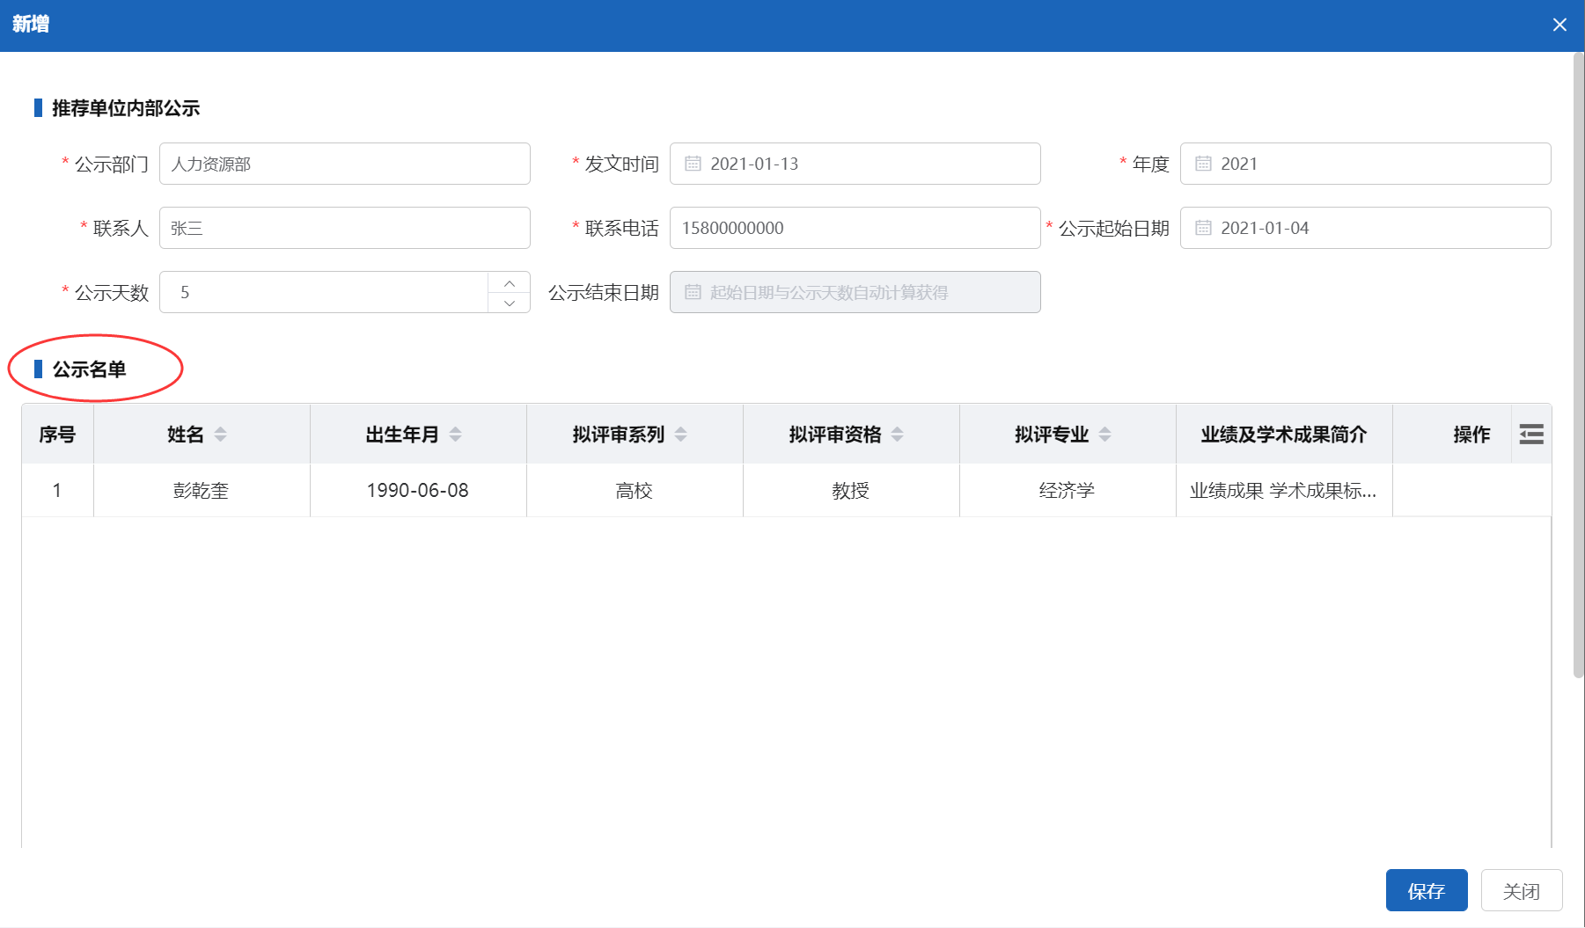

公示信息保存后，可点击“详情”按钮查看公示内容，并可下载打印公示表。用于发布到单位网站上进行公示。

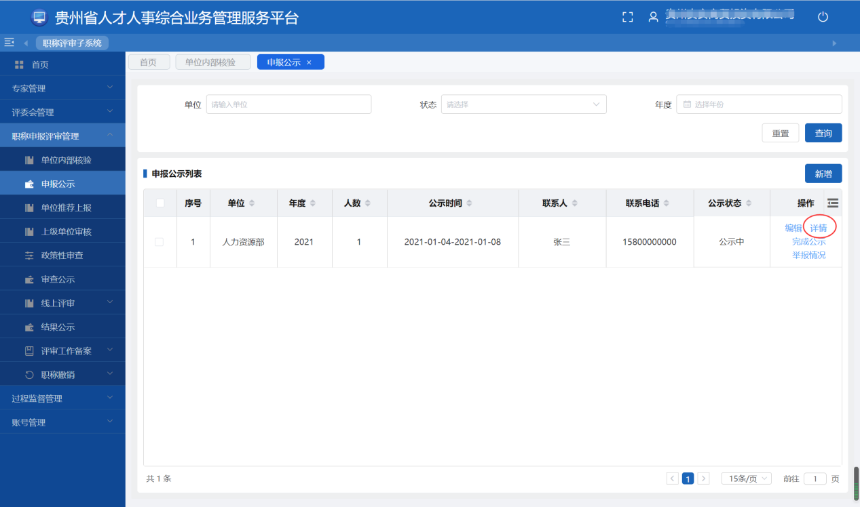

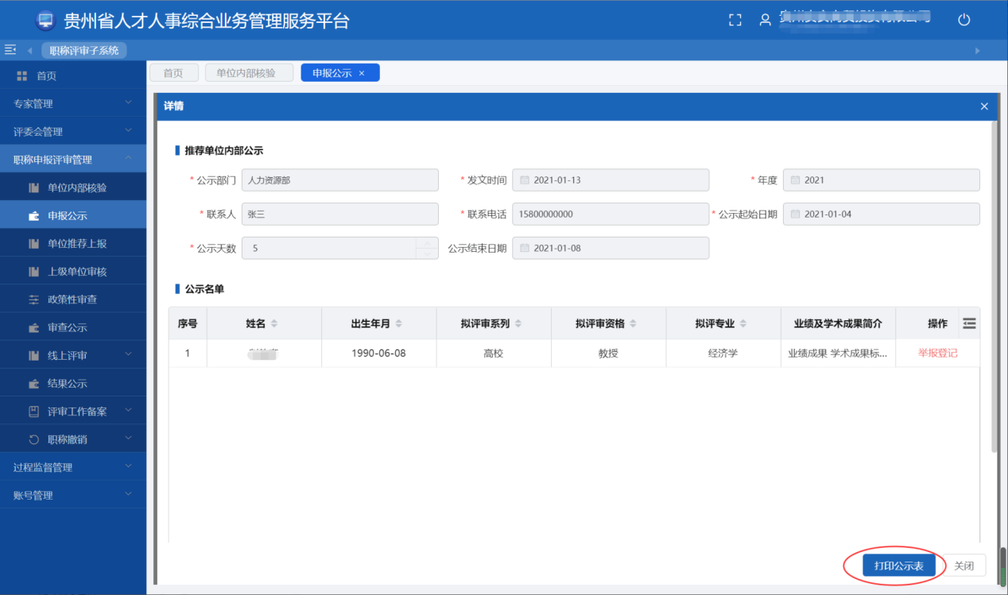

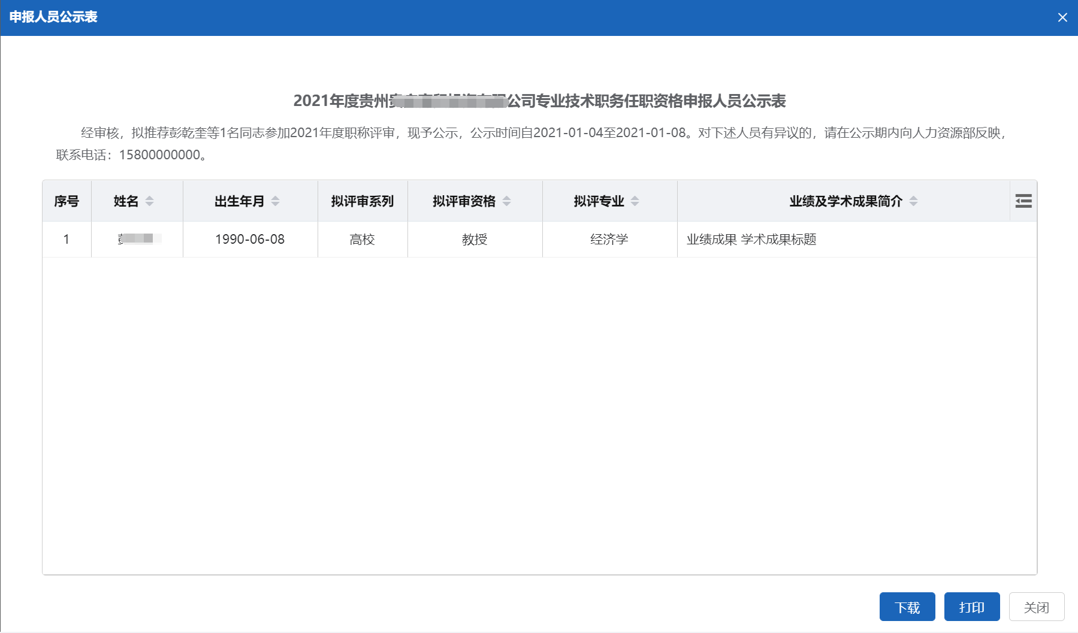

公示期满后，用户需要点击“完成公示”按钮完成公示。

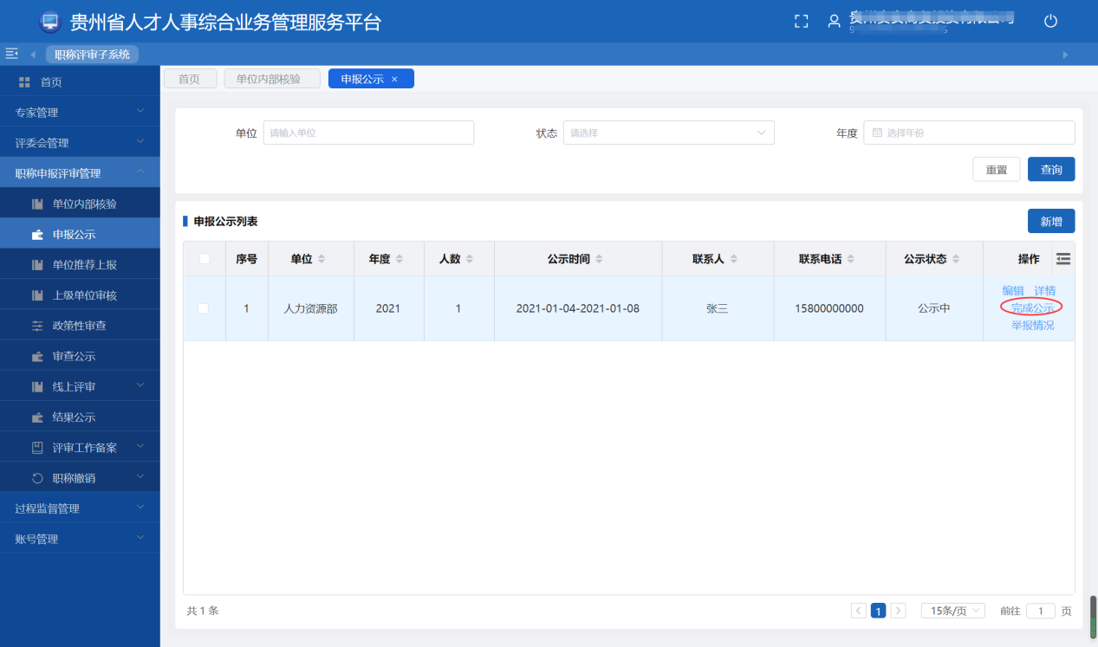

公示完成后，点击【单位推荐上报】菜单进入推荐上报页面。

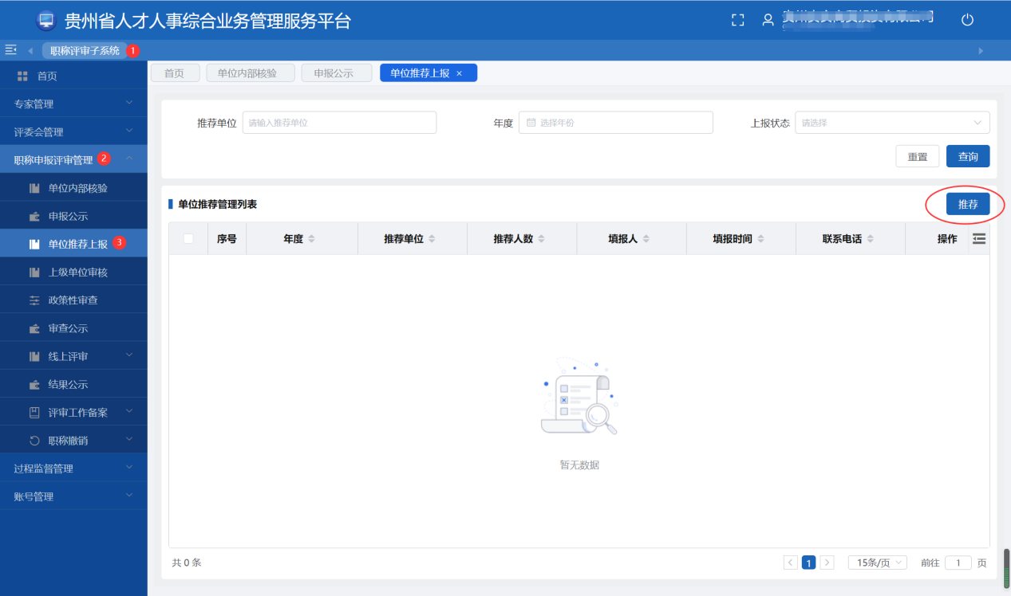

点击“推荐”按钮，填写推荐信息，勾选通过公示的申报人员，并上传《诚信承诺书》、《公示情况说明》等材料后点击“上报”按钮。

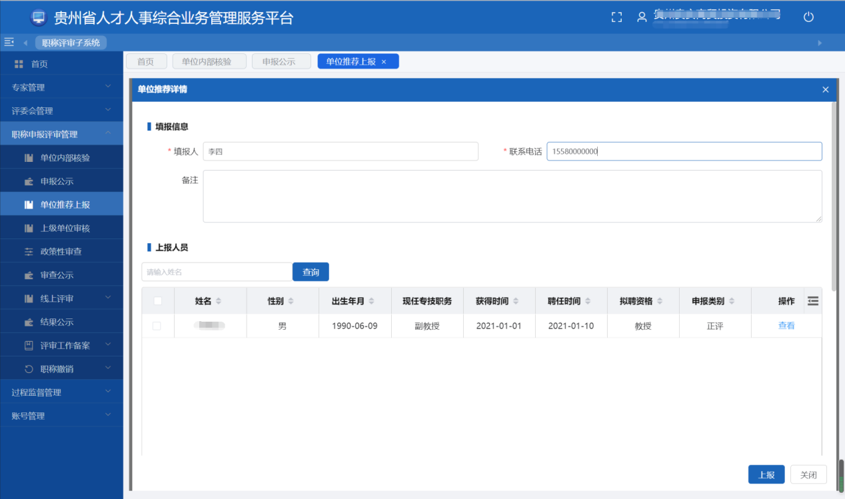

1. **使用对象：申报人**

# **1. 网上申报**

## **1.1登录系统**

1）用人单位为申报人建好账号后，申报人可凭身份证号码登录贵州省人才人事综合业务管理服务平台http://61.243.1.100:8888/，初始密码为123@abc。

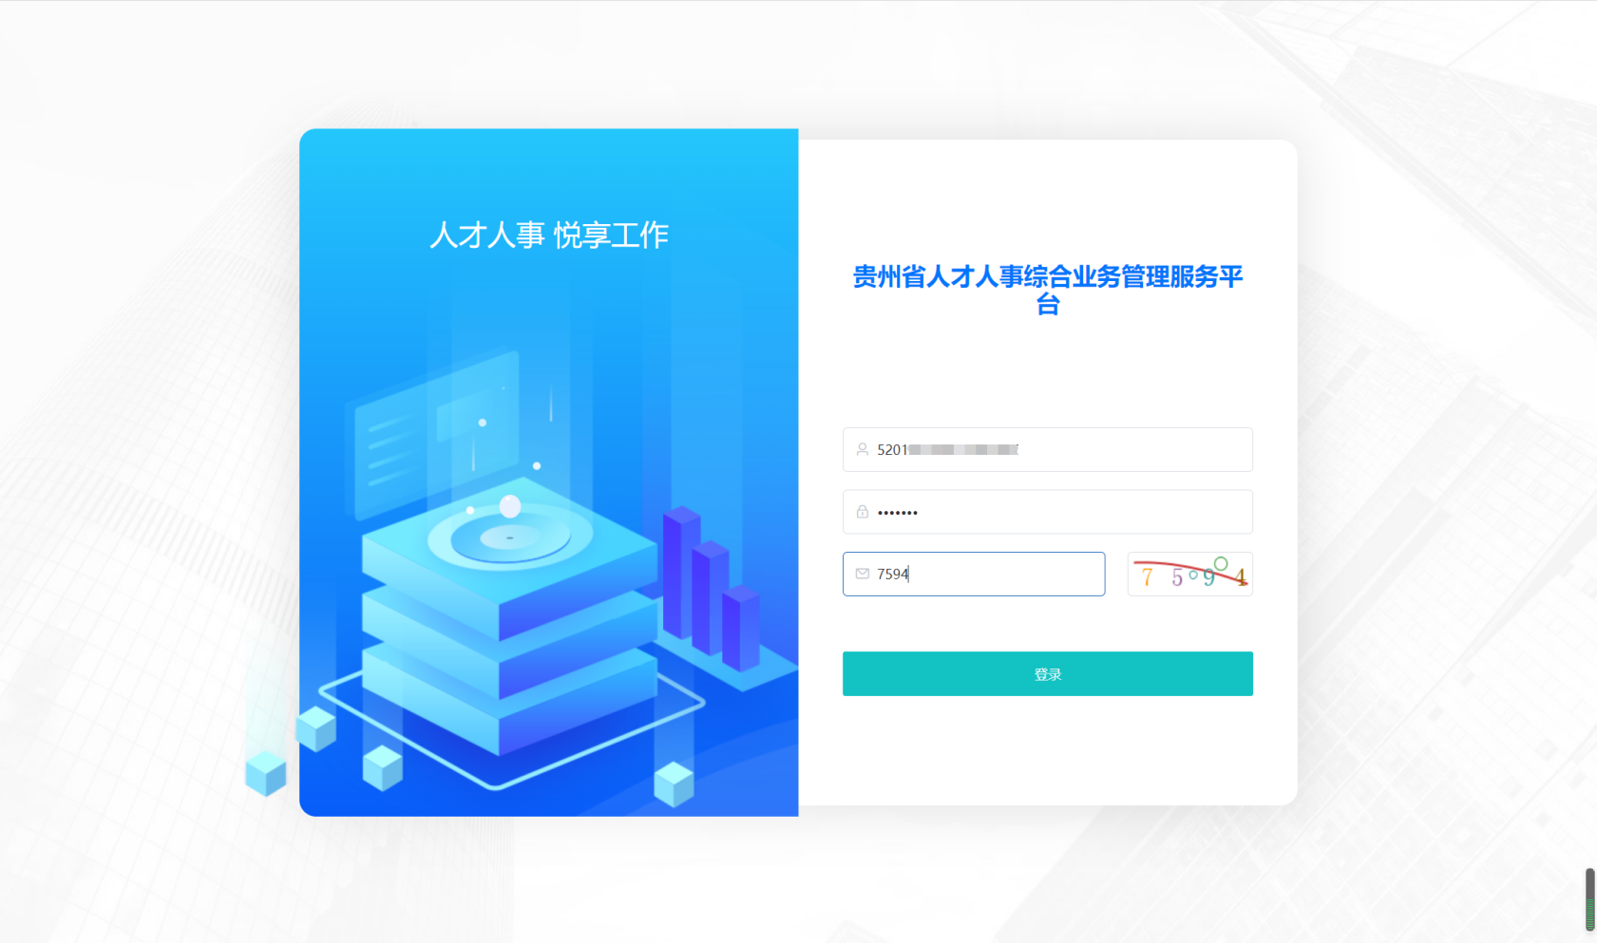

2）登录之后，申报人应首先在【统一门户子系统】->【系统管理】->【密码修改】下修改初始密码。

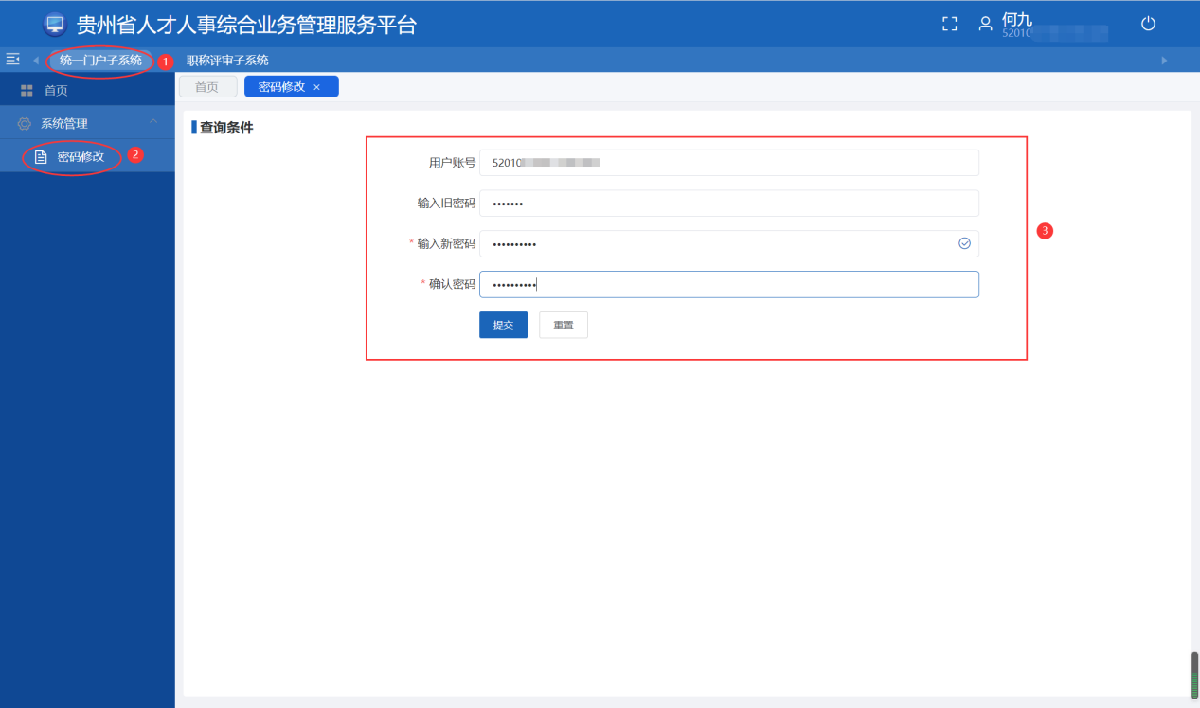

## **1.2职称申报**

在【职称评审子系统】->【职称申报评审管理】->【个人职称申报】下，申报人可进行职称评审在线申报。

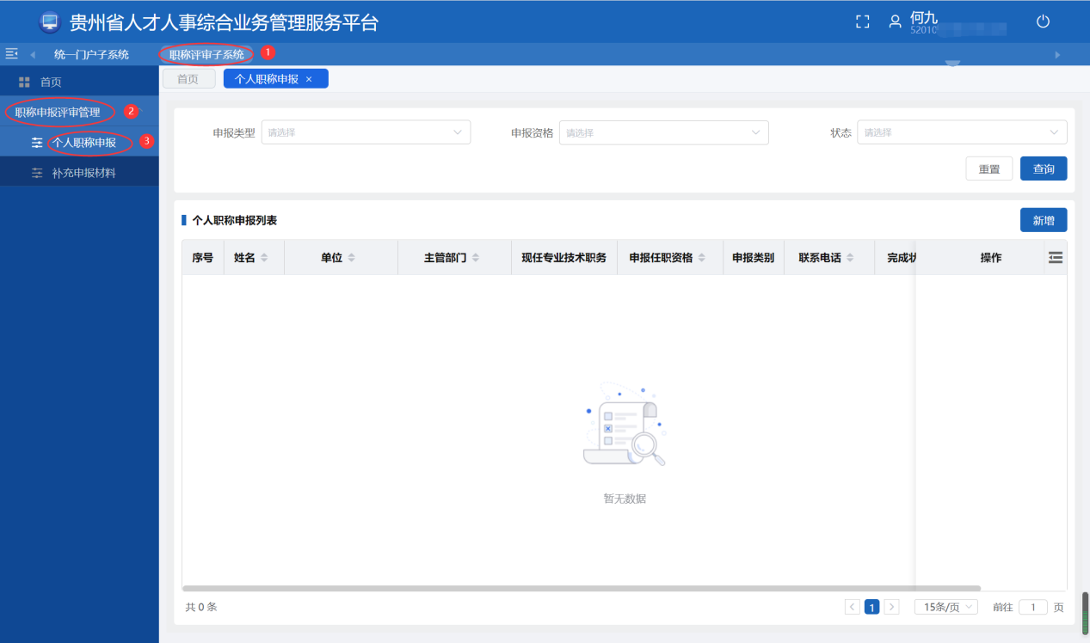

首先，点击“新增”按钮。

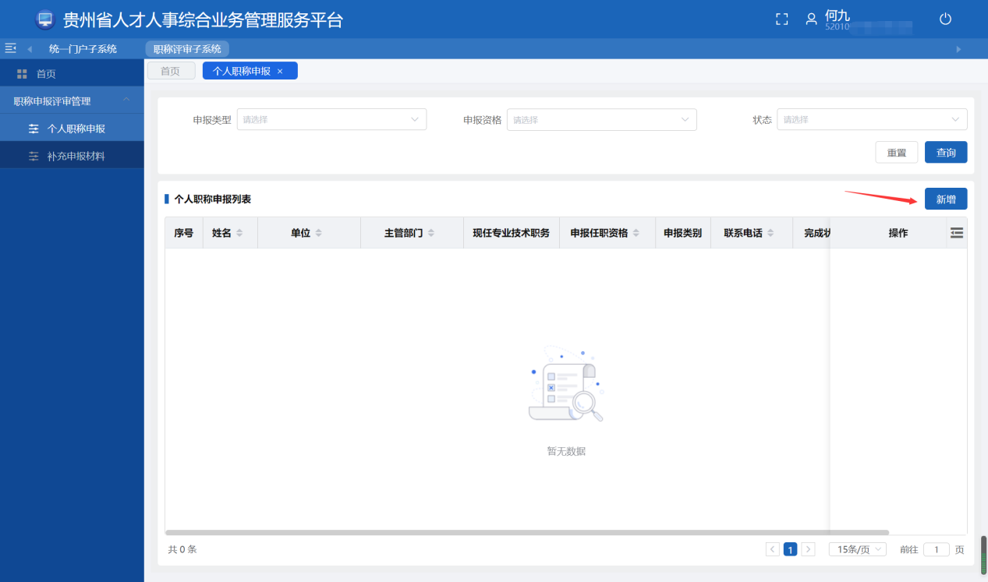

在弹出的窗口中申报人需上传头像，填写基本情况、专业技术信息、考试考核学时情况、教育情况、工作后学习经历、工作经历、任现职后主要专业技术工作业绩、任现职后主要学术成果等信息。

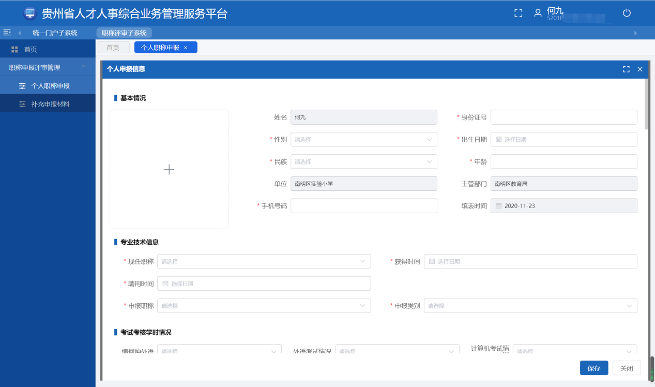

填写完上述信息后，在点击“保存”之前，申报人需要完整输入诚信承诺书内容。  
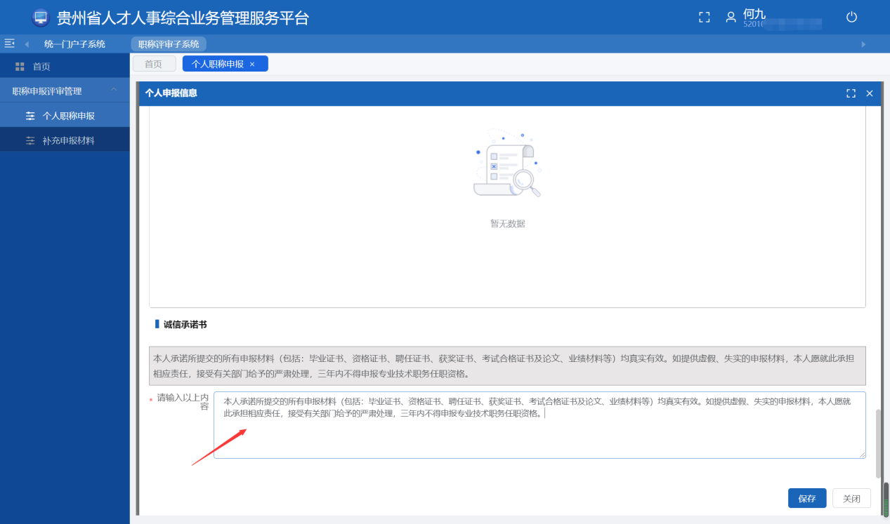

点击保存按钮后，可在申报列表中看到已填写的申报信息，申报人可点击“编辑”按钮进行修改。

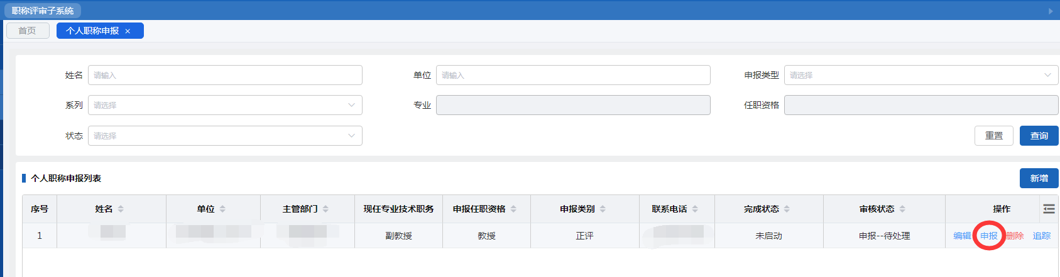申报完成确认无误后点击“申报”按钮进行申报。2023年度民营经济组织工程系列职称申报点击“申报”的提交时间统一为2023年11月1日08:00至11月3日17:00。申报人必须点击“申报”提交，才算完成申报工作。

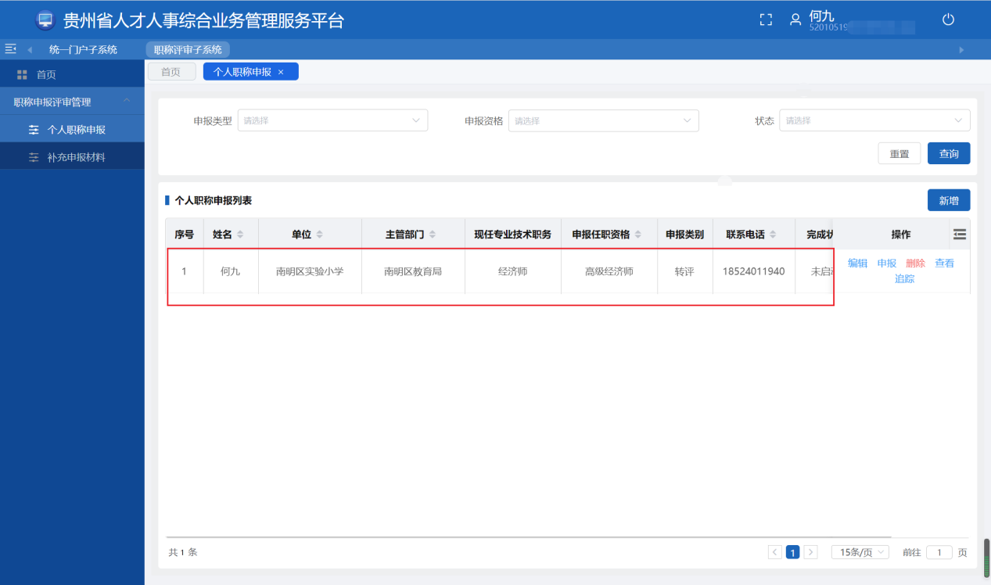

申报人可点击“跟踪”按钮，查看申报处理进展。

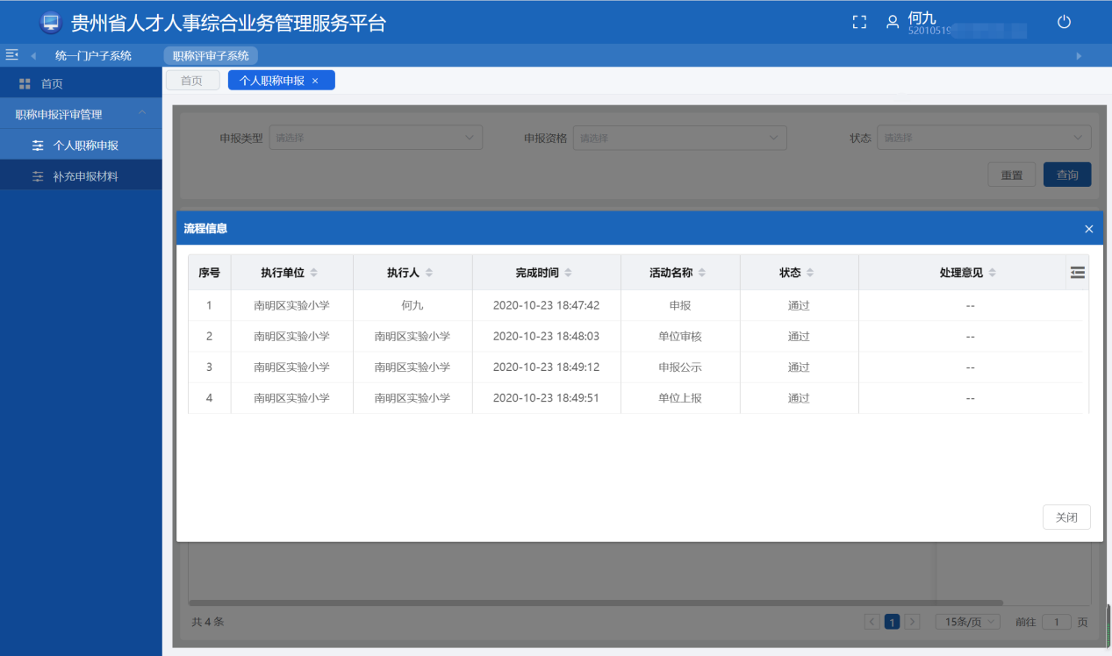

## **1.3补充材料**

1）在资格性审查阶段，若申报人的申报信息缺少必要的资料，申报信息将会被退回，申报人需到【补充申报材料】下补充相关材料。

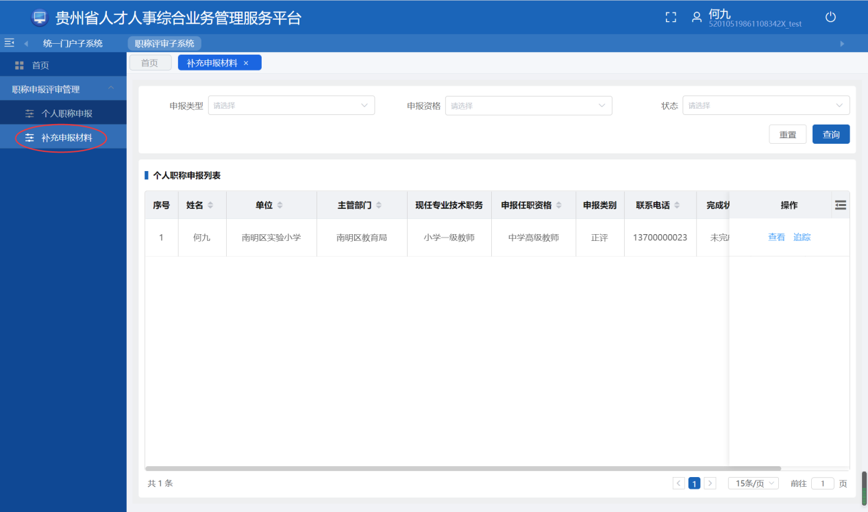

申报材料补充完成后，可再次提交。